**ĐẠI HỌC THỦ DẦU MỘT**

**VIỆN KĨ THUẬT – CÔNG NGHỆ**



**ĐỒ ÁN**

**XÂY DỰNG ỨNG DỤNG QUẢN LÝ CỬA HÀNG SỮA CHỮA LAPTOP**

**(Môn Học: Lập Trình Java Cơ Bản)**

-----🙡🙠🕮🙢🙣-----

**Giảng viên : Nguyễn Đình Thọ**

**Người thực hiện:**

1. **Mạch Hoàng Minh Thảo**

**(D18PM02 - 1824801030086)**

1. **Phan Phú Trọng**

**(D18PM02 - 1824801030093)**

1. **Đỗ Thành Đạt**

**(D18PM02 – 1824801030124)**

**ĐẠI HỌC THỦ DẦU MỘT**

**VIỆN KĨ THUẬT – CÔNG NGHỆ**



**ĐỒ ÁN**

**XÂY DỰNG WEBSITE MUA BÁN VÀ CHĂM SÓC CÂY CẢNH**

**(Môn Học:** **Đồ Án Cơ Sở Ngành)**

-----🙡🙠🕮🙢🙣-----

**Giảng viên : Nguyễn Đình Thọ**

**Người thực hiện:**

1. **Mạch Hoàng Minh Thảo**

**(D18PM02 - 1824801030086)**

1. **Phan Phú Trọng**

**(D18PM02 - 1824801030093)**

1. **Đỗ Thành Đạt**

**(D18PM02 – 1824801030124)**

**NHẬN XÉT VÀ CHẤM ĐIỂM CỦA GIẢNG VIÊN**

Họ và tên giảng viên: **Nguyễn Đình Thọ**

Tên đề tài: **XÂY DỰNG WEBSITE MUA BÁN VÀ CHĂM SÓC CÂY CẢNH**

Nội dung nhận xét:

**Điểm:**

Bằng số:

Bằng chữ:

|  |  |
| --- | --- |
|  | **GIẢNG VIÊN CHẤM**  *(Ký, ghi rõ họ tên)*  **NGUYỄN ĐÌNH THỌ** |

Mục lục

GIỚI THIỆU 2

CHƯƠNG 1: KHẢO SÁT VÀ PHÂN TÍCH VẤN ĐỀ 3

I. Giới thiệu về Quản Lý Cửa Hàng Sữa Chữa Laptop. 3

II. Khảo sát và phương pháp thực hiện 4

III. Các yêu cầu hệ thống sau khi khảo sát 4

IV. Các chức năng chi tiết 5

III. Mục đích cảu đề tài. 6

IV. Công cụ để giải quyết. 7

CHƯƠNG 2: THIẾT KẾ VÀ PHÂN TÍCH HỆ THỐNG 7

I. Sơ đồ phân rã hệ thống 7

II. Thiết kế hệ thống 8

1. Danh sách các Actor 8

2. Danh sách các UseCase 9

3. Sơ đồ UseCase 9

III. Sơ đồ Activity 25

1. Chức năng Login 25

**2.** **Chức năng Search** 26

IV. Thiết kế cơ sỡ dữ liệu 27

1. Sơ đồ thực thể liên kết 27

2. Mô tả bảng dữ liệu 28

3. Bảng dữ liệu mẫu 32

CHƯƠNG 3: THIẾT KẾ CHƯƠNG TRÌNH 37

I. Hệ thống chức năng chính của chương trình 37

II. Giao diện từng chức năng 38

1. Form đăng nhập 38

2. Form đăng ký 38

3. Form admin 39

4. Form trang chủ 39

5. Form quản lý chấm công 40

6. Form MenuSP 40

7. Form đối tác 41

8. Form hàng nhập 41

9. Trang hóa đơn 42

10. Form khách hàng 42

11. Form quản lý nhân viên 43

12. Form quản lý sản phẩm 43

13. Form quản lý tài khoản 44

KẾT LUẬN 45

TÀI LIỆU KHAM THẢO 46

# GIỚI THIỆU

Ngày nay, đời sống con người ngày càng phát triển cùng với sự bùng nổ của thị trường máy tính xách tay hay còn gọi là laptop, dẫn đến nhu cầu sửa chữa của người dân ngày càng được nâng cao. Công việc quản lý của các chủ tiệm và của hàng càng gặp nhiều khó khăn và phức tạp. Việc đưa ra các ứng dụng công nghệ thông tin đã giúp giảm tải công việc quản lý bằng thủ công của con người là điều rất cần thiết để giải quyết vấn đề nêu trên.

Là một chủ cửa hàng hay một người quản lý, chúng ta mong chờ điều tốt đẹp nhất với doanh nghiệp của mình, đó là lợi nhuận, là thương hiệu và sự phát triển hiện đại hóa lĩnh vực quản lý của doanh nghiệp.

Sau một khoảng thời gian được học tập và nghiên cứu về môn phân tích lập trình Java cơ bản và những môn học có liên quan, chúng em đã lựa chọn “xây dựng ứng dụng quản lý cửa tiệm sữa chữa laptop” để làm đề tài thiết kế cho nhóm mình. Đây là một cơ hội tốt cho nhóm chúng em tìm hiểu và áp dụng những kiến thức đã học vào thực tế. Hi vọng rằng dưới sự hướng dẫn của quý thầy cô chúng em sẽ tạo ra được phần mềm này thật tốt để có thể áp dụng vào trong thực tế.

Mặc dù nhóm em đã sự cố gắng tìm hiểu và khảo sát thực tế ở một số cửa hàng nhỏ, cũng như phần mềm có sẵn, nhưng do khả năng còn hạn hẹp nên cũng không tránh khỏi những thiếu sót, và những sai lầm. Vậy chúng em rất mong được sự đóng góp ý kiến của các thầy cô và các bạn để chương trình của chúng em được hoàn thiện hơn, tốt hơn để có thể giúp cho sản phẩm này có thể kiểm soát toàn bộ quá trình hoạt động kinh doanh cho các cửa hàng.

# CHƯƠNG 1: KHẢO SÁT VÀ PHÂN TÍCH VẤN ĐỀ

## Giới thiệu về Quản Lý Cửa Hàng Sữa Chữa Laptop.

Trong thực tế ngày nay, công việc quản lý ở các cơ quan nói chung và việc quản lý các cửa hàng sữa chữa máy tính nói riêng đã và đang được áp dụng trên máy vi tính vì số lượng rất lớn. Nếu chúng ta sử dụng biện pháp lưu trữ trên giấy tờ, văn bản thì sẽ rất khó khăn trong việc quản lý như khi muốn tìm kiếm thông tin về một mặt hàng hay muốn thay đổi thông tin của một mặt hàng hay hóa đơn thì sẽ cực kỳ khó khăn với lượng mặt hàng cực lớn của các cửa hàng.Từ những khó khăn đó mà các phần mềm quản lý đã và đang được nghiên cứu và phát triển để hỗ trợ cho công tác quản lý.Việc áp dụng công nghệ thông tin vào công tác quản lý không chỉ làm giảm các bất cập trong công tác quản lý mà còn giúp cho người quản lý cảm thấy thoải mái trong công tác giúp tang năng suất làm việc được nâng cao.

Xuất phát từ những lý do đó nhóm sinh viên chúng em đã quyết định chọn đề tài: “Quản Lý Cửa Hàng Sữa Chữa Máy Tính” nhằm góp phần giải quyết cho người quản lý cập nhật thông tin nhanh chóng, tra cứu những dữ liệu được xử lý chính xác về các mặt hang, hóa đơn, giá cả, doanh thu nhằm phục vụ cho các thao tác hoặc chức năng sau đó, dễ sử dụng cho những giao diện đồ họa thân thiện đối với người dùng.

## Khảo sát và phương pháp thực hiện

Khảo sát sơ bộ: tìm ra những yếu tố cơ bản tạo tiền đề để phát triển hệ thống cho phù hợp với yêu cầu như (loại sữa chữa, nguồn linh kiện,…) của doanh nghiệp.

Khảo sát chi tiết: thu thập thông tin chi tiết về hệ thống mà bạn sẽ thiết kế như (chức năng xử lý, thông tin được phép ra vào hệ thống, các ràng buộc, giao diện và nhiệm vụ, hoạt động) để thiết kế và phân tích hệ thống.

Phỏng vấn dựa trên thông tin được yêu cầu, thu thập thông tin từ những người đó (quản lý, khách hàng và những người có liên quan khác).

Đến hiện trường khảo sát chi tiết về quy trình hoạt động của những cửa hàng khi chưa sử dụng hình thức bán sản phẩm bằng website .

Việc quản lý các hóa đơn và thanh toán bằng sổ sách và giấy rất mất thời gian, thiếu chính xác, khi mất tài liệu, tài liệu hỏng sẽ không phục hồi được, tìm kiếm và sữa chữa rất khó khăng.

Nên có một ứng dụng Quản Lý Cửa Hàng Sữa Chữa Máy Tính.

## Các yêu cầu hệ thống sau khi khảo sát

Áp dụng kiến thức về lập trình java cơ bản và hệ quản trị cơ sở dữ liệu để xây dựng ứng dụng Quản Lý Cửa Hàng Sữa Chữa Máy Tính thực hiện tự động một số côn việc bằng máy tính có thể thay thế con người nhằm tiết kiệm thời gian cho người dùng. Cũng như cung cấp một cộng đồng để chia sẻ những cách chăm sóc cây tuyệt vời đáp ứng một số các chức năng chính như:

* Xây dựng chức năng Đăng Nhập, Đăng Kí

Tài khoảng được phân phối cho nhân viên và quản lý. Tài khoản nhân viên và tải khoản quản lý sẽ được cấp các quyền hạn khác nhau trong hệ thống.

* Xây dựng chức năng Quản Lý

Chỉ duy nhất người quản lý mới có thể sử dụng chức năng này. Chức năng này sẽ đáp ứng việc quản lý nhân viên, quản lý chấm công, quản lý tài khoản.

* Yêu cầu về bảo mật

Ứng dụng có tài khoản riêng cho người quản lí và nhân viên. Chỉ người quản lý mới có quyền hạng truy cập, cập nhật, sữa chữa và thay đổi dữ liệu trong cơ sở dữ liệu ở một số hạng mục nhất định. Nhân viên được xem và thay đổi dữ liệu của sản phẩm, hóa đơn và đối tác vào hệ thống .

## IV. Các chức năng chi tiết

*Chức năng của người quản lý:*

* Đang nhập
* Quản lý sẽ được cung cấp một tài khoản quản lý.
* Quản lý sản phẩm
* Quản lý số lượng sản phẩm.
* Thêm các sản phẩm mới.
* Xóa các sản phẩm mà cửa hàng không còn bán.
* Thay đổi thông tin về sản phẩm của cửa hàng.
* Quản lý nhân viên
* Thay đổi thông tin về nội dung thông tin nhân viên.
* Thêm các nhân viên mới.
* Xóa các nhân viên đã không còn làm trong cửa hàng.
* Quản lý hóa đơn
* Thay đổi thông tin về khách hàng như tên, số điện thoại, địa chỉ,....
* Thay đổi thông tin về hình thức sửa và số tiền.
* Xóa các hóa đơn mà cửa hàng không cần lưu trữ nữa.
* Quản lý tài khoản
* Thay đổi thông tin về nhân viên như tên, email, số điện thoại, địa chỉ.
* Thay đổi thông tin về tài khoản như tên tài khoản, mật khẩu.
* Thêm các tài khoản mới.
* Xóa các tài khoản mà không còn sử dụng hoặc theo yêu cầu của nhân viên.
* Quản lý khách hàng
* Thay đổi thông tin về khách hàng như tên, email, số điện thoại, địa chỉ.
* Thêm các khách hàng mới.
* Xóa các khách hàng mà cửa hàng không cần lưu trữ thông tin nữa.
* Quản lý đối tác
* Thay đổi thông tin về nội dung thông tin đối tác.
* Thêm các đối tác mới.
* Xóa các đối tác đã không còn làm việc với cửa hàng.

*Chức năng của nhân viên:*

* Đăng nhập
* Tải khoản đăng nhập sẽ được quản lý cung cấp hoặc đăng ký.
* Quản lý khách hàng
* Thay đổi thông tin về khách hàng như tên, email, số điện thoại, địa chỉ.
* Thêm các khách hàng mới.
* Xóa các khách hàng mà cửa hàng không cần lưu trữ thông tin nữa.
* Quản lý hóa đơn
* Thay đổi thông tin về khách hàng như tên, số điện thoại, địa chỉ,....
* Thay đổi thông tin về hình thức sửa và số tiền.
* Xóa các hóa đơn mà cửa hàng không cần lưu trữ nữa.
* Quản lý sản phẩm
* Quản lý số lượng sản phẩm.
* Thêm các sản phẩm mới.
* Xóa các sản phẩm mà cửa hàng không còn bán.
* Thay đổi thông tin về sản phẩm của cửa hàng.
* Quản lý đối tác
* Thay đổi thông tin về nội dung thông tin đối tác.
* Thêm các đối tác mới.
* Xóa các đối tác đã không còn làm việc với cửa hàng.

## III. Mục đích cảu đề tài.

Từ quá trình học tập và quan sát liên quan tới hoạt động quản lý cửa hàng sữa chữa laptop, đề tài sẻ tiến hành phân tích và thiết kế một hệ thống quản lý mới nhằm tin học hóa các chứa năng có thế được thực hiện các chức năng như quản lý tài khoản, quản lý nhân viên, xử lý các hoạt động nhập, xuất hóa đơn đơn hàng….

Như vậy, mục tiêu cuối cùng là xây dựng ứng dụng quản lý cửa hàng sữa chữa laptop một tối ưu và dễ sử dụng. Đáp ứng nhu cầu xử lý các chức năng nghiệp vụ trong quá trình hoạt động kinh doanh.

## IV. Công cụ để giải quyết.

Do tính chất của cơ sở dữ liệu, chương trình này sử dụng.

Microsoft Visio 2019: trong việc thiết kế và phân tích sơ đồ Usecase, Activity để có cái nhìn tổng quan cũng như cách thức hoạt động và những gì ứng dụng có thể làm được. Từ đó sẽ biết được những lợi ích và tiềm năng mà ứng dụng có thể mang lại.

Apache Netbeans: là một công cụ mạnh mẽ trong việc thiết kế ứng dụng java giúp cho quá trình xây dựng ứng dụng quản lý cửa hàng sữa chữa laptop một cách hoàn chỉnh.

Microsoft sql server management studio 2018: nếu SQLServer là một Database Service chạy nền trên Windows Server nên rất nhiều bạn sẽ cảm thấy bối rối khi phải thao tác quản lý cơ sở dữ liệu bằng giao diện dòng lệnh (Command line interface). Nhận ra sự bất tiện này gã khổng lồ Microsoft đã cung cấp thêm sql server management studio là một công cụ trực quan dùng để quản lý SQL Server bằng giao diện đồ họa.

Hệ thống “Ứng dụng quản lý cửa hàng sữa chữa laptop” là hệ quản trị cơ sở dữ liệu (lưu trữ, tra cứu, ...) tại các cửa tiệm, cửa hàng quy mô trung bình và nhỏ. Do đó, việc sử dụng các công cụ trên là phù hợp.

# CHƯƠNG 2: THIẾT KẾ VÀ PHÂN TÍCH HỆ THỐNG

## Sơ đồ phân rã hệ thống

Ứng dụng quản lý cửa hàng sữa chữa laptop cung cấp người dùng những tính năng chính được thể hiện như sau:

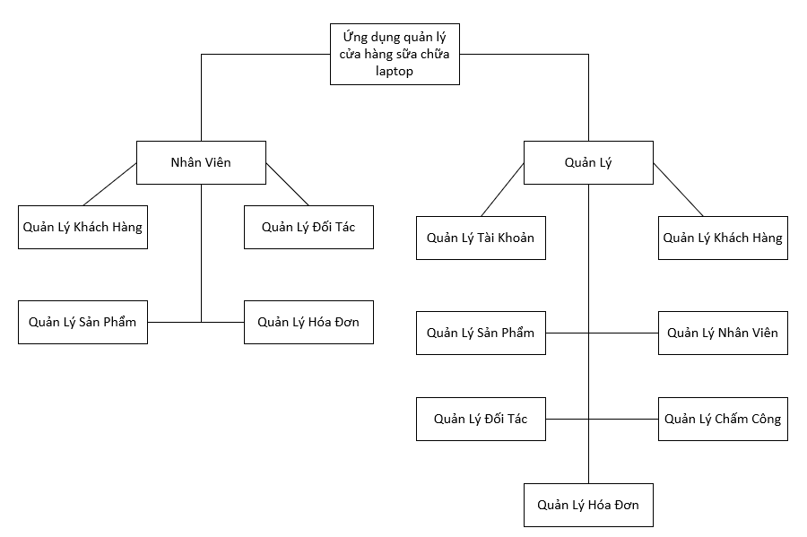

Hình 1: Sơ đồ phân rã hệ thống

## Thiết kế hệ thống

### Danh sách các Actor

|  |  |  |
| --- | --- | --- |
| STT | Tên Actor | Ý Nghĩa |
| 1 | Quản lý | Đăng nhập và có thể sử dụng toàn bộ chức năng của trang quản trị |
| 2 | Nhân viên | Đăng nhập, sử dụng hầu hết các chức năng của ứng dụng. Không vào được form quản trị hệ thống |

### Danh sách các UseCase

|  |  |  |
| --- | --- | --- |
| STT | Tên UseCase | Ý Nghĩa |
| 1 | Đăng nhập | Cho phép quản lý đăng nhập |
| 2 | Đăng ký | Cho phép quản lý đăng ký |
| 3 | Quản lý tài khoản | Quản lý truy cập thông tin tài khoản |
| 4 | Quản lý khách hàng | Quản lý truy cập thông tin khách hàng |
| 5 | Quản lý đơn hàng | Quản lý truy cập thông tin đơn hàng |
| 6 | Quản lý sản phẩm | Quản lý truy cập thông tin sản phẩm |
| 7 | Quản lý nhân viên | Quản lý truy cập thông tin nhân viên |
| 8 | Quản lý đối tác | Quản lý truy cập thông tin đối tác |
| 9 | Quản lý chấm công | Quản lý truy cập thông tin chấm công |
| 10 | Trang chủ  (nhân viên) | Truy cập vào form của nhân viên |
| 11 | Trang Admin  (quản lý) | Truy cập vào form của quản lý |

### Sơ đồ UseCase

Vẽ sơ đồ UseCase Nhân Viên:

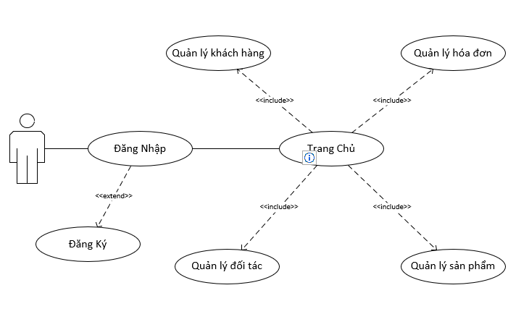

Hình 2: Sơ đồ UseCase Khách Hàng

Vẽ sơ đồ UseCase Quản Lý:

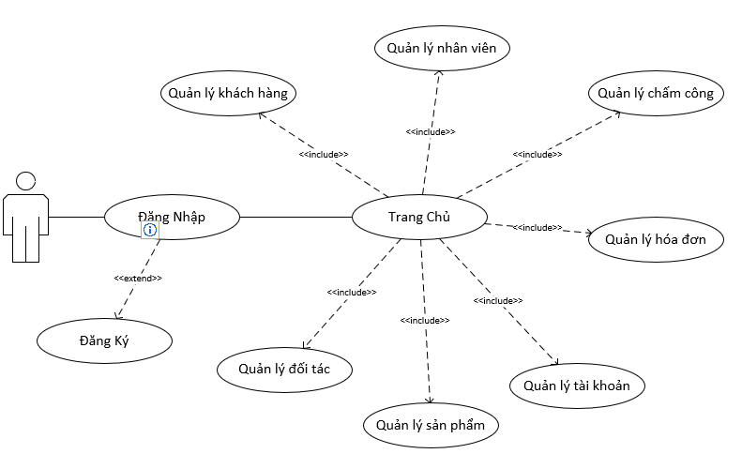

Hình 3: Sơ đồ UseCase Quản Lý

Đặt tả Usecase “Đăng nhập”

|  |  |  |
| --- | --- | --- |
| * **Tên Use Case** | | Đăng nhập |
| * **Tác nhân** | | Nhân viên, Quản Lý |
| * **Mô tả:** Dùng đề đăng nhập vào hệ thống | | |
| * **Luồng sự kiện chính:**  1. User khi mở ứng dụng. 2. Hệ thống hiển thị form đăng nhập. 3. User nhập tên và mật khẩu. 4. Hệ thống kiểm tra thông tin tài khoản. 5. Hệ thống đăng nhập vào form Trang chủ. 6. Kết thúc Use-Case. | | |
| * **Luồng sự kiện phụ:**  1. Sai mật khẩu:    1. Hệ thống kiểm tra không khớp thông tin tài khoản.    2. Hệ thống thông báo đăng nhập thất bại.    3. Quay lại bước 2 dòng sự kiện chính. | | |
| * **Yêu cầu đặc biệt** | * Không | |
| * **Trạng thái hệ thống trước khi Use-Case được sử dụng:** * User phải có sẵn tài khoản trên hệ thống. | | |
| * **Trạng thái hệ thống khi Use-Case được sử dụng:** * Thành công: User đăng nhập vào đươc hệ thống. * Thất bại: Hệ thống báo lỗi và quay về form đăng nhập. | | |
| * **Điểm mở rộng** | Không | |
| * **Tần suất sử dụng** | Không | |

Bảng 1: UseCase Đăng Nhập

Đặt tả Usecase “Đăng ký”

|  |  |  |
| --- | --- | --- |
| * **Tên Use Case** | | Đăng ký |
| * **Tác nhân** | | Nhân viên |
| * **Mô tả:** Dùng đề đăng ký tài khoản vào hệ thống | | |
| * **Luồng sự kiện chính:**  1. User truy cập vào đăng kí tử form đăng nhập. 2. Hệ thống hiển thị form đăng ký. 3. User nhập mã nhân viên, tên đăng nhập, mật khẩu, nhập lại mật khẩu. 4. Hệ thống kiểm tra thông tin đăng ký. 5. User click button “Đăng Nhập” để đăng nhập ngay vào hệ thống 6. Hệ thống hiển thị form Trang Chủ. 7. Kết thúc Use-Case. | | |
| * **Luồng sự kiện phụ:**  1. Sai nhập lại mật khẩu:    1. Hệ thống kiểm tra không khớp thông tin mật khẩu.    2. Hệ thống thông báo đăng ký thất bại.    3. Quay lại bước 2 dòng sự kiện chính. | | |
| * **Yêu cầu đặc biệt** | Không | |
| * **Trạng thái hệ thống trước khi Use-Case được sử dụng:**   Không | | |
| * **Trạng thái hệ thống khi Use-Case được sử dụng:**   Thành công: User có tài khoản vào đươc hệ thống.  Thất bại: Hệ thống báo lỗi và quay về trang đăng ký. | | |
| * **Điểm mở rộng** | Không | |
| * **Tần suất sử dụng** | Không | |

Bảng 2: UseCase Đăng Ký

Đặt tả Usecase “Trang chủ nhân viên”

|  |  |  |
| --- | --- | --- |
| * **Tên Use Case** | | Trang chủ nhân viên |
| * **Tác nhân** | | Nhân Viên |
| * **Mô tả:** Dùng đề vào trang chủ nhân viên của hệ thống | | |
| * **Luồng sự kiện chính:**  1. User đăng nhập thành công vào hệ thống. 2. User truy cập vào trang chủ nhân viên. 3. Hệ thống hiển thị lên form trang chủ . 4. Kết thúc Use-Case. | | |
| * **Luồng sự kiện phụ:**   Không | | |
| * **Yêu cầu đặc biệt** | Không | |
| * **Trạng thái hệ thống trước khi Use-Case được sử dụng:**   Người nhân viên phải đăng nhập vào hệ thống và tài khoản phải được phân quyền. | | |
| * **Trạng thái hệ thống khi Use-Case được sử dụng:**   Thông tin đăng nhập được lưu và database. | | |
| * **Điểm mở rộng** | Không | |
| * **Tần suất sử dụng** | Không | |

Bảng 3: UseCase Trang Chủ Nhân Viên

Đặt tả Usecase “Trang chủ quản lý”

|  |  |  |
| --- | --- | --- |
| * Trang chủ quản trị | | Trang chủ quản trị |
| * **Tác nhân** | | Quản lý |
| * **Mô tả:** Dùng đề vào trang chủ quản lý của hệ thống | | |
| * **Luồng sự kiện chính:**  1. User đăng nhập thành công vào hệ thống. 2. User truy cập vào trang chủ quản lý. 3. Hệ thống hiển thị lên form trang chủ . 4. Kết thúc Use-Case. | | |
| * **Luồng sự kiện phụ:**   Không | | |
| * **Yêu cầu đặc biệt** | Không | |
| * **Trạng thái hệ thống trước khi Use-Case được sử dụng:**   Người quản lý phải đăng nhập vào hệ thống và tài khoản phải được phân quyền. | | |
| * **Trạng thái hệ thống khi Use-Case được sử dụng:**   Thông tin đăng nhập được lưu và database. | | |
| * **Điểm mở rộng** | Không | |
| * **Tần suất sử dụng** | Không | |

Bảng 4: UseCase Trang Chủ Quản Lý

Đặt tả Usecase “Quản lý nhân viên”

|  |  |  |
| --- | --- | --- |
| * **Tên Use Case** | | Quản Lý Nhân Viên |
| * **Tác nhân** | | Quản lý |
| * **Mô tả:** Dùng đề truy cập vào thông tin của nhân viên trong hệ thống | | |
| * **Luồng sự kiện chính:**  1. User sử dụng tài khoản quản lý đăng nhập thành công vào hệ thống. 2. Hệ thống hiển thị form Trang Chủ. 3. User chọn Tab “Quản lý nhân viên” 4. Hệ thống hiển thị form Quản lý nhân viên. 5. Hệ thống hiển thị 2 JPanel “Thông tin nhân viên” và “Danh sách nhân viên” 6. User click button “Sửa” để sửa thông tin đơn hàng, click button “Thêm” để thêm đơn hàng vào cơ sở dữ liệu, click button “Reset” để làm trắng thông tin được chọn, click button “Xóa” để xóa đơn hàng khỏi cơ sở dữ liệu. 7. User click chọn radiobutton “Mã nhân viên” hoặc “Tên nhân viên” sau đó điền thông tin cần tìm vào ô textbox để tìm kiếm. 8. Hệ thống kết nối đến cơ sở dữ liệu. 9. Database cập nhật lại cơ sở dữ liệu 10. Kết thúc Use-Case. | | |
| * **Luồng sự kiện phụ:**   Không | | |
| * **Yêu cầu đặc biệt** | Không | |
| * **Trạng thái hệ thống trước khi Use-Case được sử dụng:**   Quản lý phải đăng nhập mới được vào quản lý nhân viên | | |
| * **Trạng thái hệ thống khi Use-Case được sử dụng:**   Cập nhật thông tin nhân viên vào trong cơ sở dữ liệu | | |
| * **Điểm mở rộng** | Không | |
| * **Tần suất sử dụng** | Không | |

Bảng 5: UseCase Quản Lý Nhân Viên

Đặt tả Usecase “Quản lý chấm công”

|  |  |  |
| --- | --- | --- |
| * **Tên Use Case** | | Quản Lý Chấm Công |
| * **Tác nhân** | | Quản lý |
| * **Mô tả:** Dùng đề truy cập vào thông tin chấm công trong hệ thống | | |
| * **Luồng sự kiện chính:**  1. User sử dụng tài khoản quản lý đăng nhập thành công vào hệ thống. 2. Hệ thống hiển thị form Trang Chủ. 3. User chọn Tab “Quản lý chấm công” 4. Hệ thống hiển thị form Quản lý chấm công. 5. Hệ thống hiển thị 2 JPanel “Thông tin chấm công” và “Danh sách chấm công” 6. User click button “Sửa” để sửa thông tin chấm công, click button “Thêm” để thêm thông tin chấm công vào cơ sở dữ liệu, click button “Reset” để làm trắng thông tin được chọn, click button “Xóa” để xóa đơn hàng khỏi cơ sở dữ liệu. 7. User click chọn radiobutton “Mã nhân viên” hoặc “Tên nhân viên” sau đó điền thông tin cần tìm vào ô textbox để tìm kiếm. 8. Hệ thống kết nối đến cơ sở dữ liệu. 9. Database cập nhật lại cơ sở dữ liệu 10. Kết thúc Use-Case. | | |
| * **Luồng sự kiện phụ:**   Không | | |
| * **Yêu cầu đặc biệt** | Không | |
| * **Trạng thái hệ thống trước khi Use-Case được sử dụng:**   Quản lý phải đăng nhập mới được vào quản lý chấm công | | |
| * **Trạng thái hệ thống khi Use-Case được sử dụng:**   Cập nhật thông tin chấm công vào trong cơ sở dữ liệu | | |
| * **Điểm mở rộng** | Không | |
| * **Tần suất sử dụng** | Không | |

Bảng 5: UseCase Quản Lý Nhân Viên

Đặt tả Usecase “Quản lý khách hàng”

|  |  |  |
| --- | --- | --- |
| * **Tên Use Case** | | Quản Lý Khách Hàng |
| * **Tác nhân** | | Quản lý, Nhân Viên |
| * **Mô tả:** Dùng đề truy cập vào thông tin khách hàng trong hệ thống | | |
| * **Luồng sự kiện chính:**  1. User sử dụng tài khoản quản lý đăng nhập thành công vào hệ thống. 2. Hệ thống hiển thị form Trang Chủ. 3. User chọn Tab “Quản lý khách hàng” 4. Hệ thống hiển thị form Quản lý khách hàng. 5. Hệ thống hiển thị 2 JPanel “Thông tin khách hàng” và “Danh sách khách hàng” 6. User click button “Sửa” để sửa thông tin khách hàng, click button “Thêm” để thêm thông tin khàng hàng vào cơ sở dữ liệu, click button “Reset” để làm trắng thông tin được chọn, click button “Xóa” để xóa khách hàng khỏi cơ sở dữ liệu. 7. User click chọn radiobutton “Mã khách hàng” hoặc “Tên khách hàng” sau đó điền thông tin cần tìm vào ô textbox để tìm kiếm. 8. Hệ thống kết nối đến cơ sở dữ liệu. 9. Database cập nhật lại cơ sở dữ liệu 10. Kết thúc Use-Case. | | |
| * **Luồng sự kiện phụ:**   Không | | |
| * **Yêu cầu đặc biệt** | Không | |
| * **Trạng thái hệ thống trước khi Use-Case được sử dụng:**   Quản lý phải đăng nhập mới được vào quản lý khách hàng | | |
| * **Trạng thái hệ thống khi Use-Case được sử dụng:**   Cập nhật thông tin khách hàng vào trong cơ sở dữ liệu | | |
| * **Điểm mở rộng** | Không | |
| * **Tần suất sử dụng** | Không | |

Bảng 6: UseCase Quản Lý Khách Hàng

Đặt tả Usecase “Quản lý hóa đơn”

|  |  |  |
| --- | --- | --- |
| * **Tên Use Case** | | Quản Lý Hóa Đơn |
| * **Tác nhân** | | Quản lý, Nhân Viên |
| * **Mô tả:** Dùng đề truy cập vào thông tin hóa đơn trong hệ thống | | |
| * **Luồng sự kiện chính:**  1. User sử dụng tài khoản đăng nhập thành công vào hệ thống. 2. Hệ thống hiển thị form Trang Chủ. 3. User chọn Tab “Quản lý hóa đơn” 4. Hệ thống hiển thị form Quản lý hóa đơn. 5. Hệ thống hiển thị 4 JPanel “Thông tin hóa đơn”, “Danh sách hóa đơn”, “Thông tin chi tiết hóa đơn” và “Danh sách chi tiết hóa đơn”. 6. User click button “Sửa” để sửa thông tin hóa đơn, click button “Thêm” để thêm thông tin hóa đơn vào cơ sở dữ liệu, click button “Reset” để làm trắng thông tin được chọn, click button “Xóa” để xóa hóa đơn khỏi cơ sở dữ liệu. 7. Hệ thống kết nối đến cơ sở dữ liệu. 8. Database cập nhật lại cơ sở dữ liệu 9. Kết thúc Use-Case. | | |
| * **Luồng sự kiện phụ:**   Không | | |
| * **Yêu cầu đặc biệt** | Không | |
| * **Trạng thái hệ thống trước khi Use-Case được sử dụng:**   Quản lý hoặc nhân viên phải đăng nhập mới được vào quản lý hóa đơn | | |
| * **Trạng thái hệ thống khi Use-Case được sử dụng:**   Cập nhật thông tin hóa đơn vào trong cơ sở dữ liệu | | |
| * **Điểm mở rộng** | Không | |
| * **Tần suất sử dụng** | Không | |

Bảng 7: UseCase Quản Lý Hóa Đơn

Đặt tả Usecase “Quản lý tài khoản”

|  |  |  |
| --- | --- | --- |
| * **Tên Use Case** | | Quản Lý Tài Khoản |
| * **Tác nhân** | | Quản lý |
| * **Mô tả:** Dùng đề truy cập vào thông tin tài khoản trong hệ thống | | |
| * **Luồng sự kiện chính:**  1. User sử dụng tài khoản quản lý đăng nhập thành công vào hệ thống. 2. Hệ thống hiển thị form Trang Chủ. 3. User chọn Tab “Quản lý tài khoản” 4. Hệ thống hiển thị form Quản lý tài khoản. 5. Hệ thống hiển thị 4 JPanel “Thông tin tài khoản” và “Danh sách tài khoản”. 6. User click button “Sửa” để sửa thông tin tài khoản, click button “Thêm” để thêm thông tin tài khoản vào cơ sở dữ liệu, click button “Reset” để làm trắng thông tin được chọn, click button “Xóa” để xóa tài khoản khỏi cơ sở dữ liệu. 7. Hệ thống kết nối đến cơ sở dữ liệu. 8. Database cập nhật lại cơ sở dữ liệu 9. Kết thúc Use-Case. | | |
| * **Luồng sự kiện phụ:**   Không | | |
| * **Yêu cầu đặc biệt** | Không | |
| * **Trạng thái hệ thống trước khi Use-Case được sử dụng:**   Quản lý phải đăng nhập mới được vào quản lý tài khoản | | |
| * **Trạng thái hệ thống khi Use-Case được sử dụng:**   Cập nhật thông tin tài khoản vào trong cơ sở dữ liệu | | |
| * **Điểm mở rộng** | Không | |
| * **Tần suất sử dụng** | Không | |

Bảng 8: UseCase Quản Lý Tài Khoản

Đặt tả Usecase “Sản phẩm”

|  |  |  |
| --- | --- | --- |
| * **Tên Use Case** | | Sản Phẩm |
| * **Tác nhân** | | Quản lý, Nhân Viên |
| * **Mô tả:** Dùng đề truy cập vào thông tin sản phẩm trong hệ thống | | |
| * **Luồng sự kiện chính:**  1. User sử dụng tài khoản đăng nhập thành công vào hệ thống. 2. Hệ thống hiển thị form Trang Chủ. 3. User chọn Tab “Quản lý sản phẩm”. 4. User chọn Tab “Sản phẩm”. 5. Hệ thống hiển thị form sản phẩm. 6. Hệ thống hiển thị 2 JPanel “Thông tin sản phẩm” và “Danh sách sản phẩm”. 7. User click button “Sửa” để sửa thông tin sản phẩm, click button “Thêm” để thêm thông tin sản phẩm vào cơ sở dữ liệu, click button “Reset” để làm trắng thông tin được chọn, click button “Xóa” để xóa sản phẩm khỏi cơ sở dữ liệu. 8. Hệ thống kết nối đến cơ sở dữ liệu. 9. Database cập nhật lại cơ sở dữ liệu 10. Kết thúc Use-Case. | | |
| * **Luồng sự kiện phụ:**   Không | | |
| * **Yêu cầu đặc biệt** | Không | |
| * **Trạng thái hệ thống trước khi Use-Case được sử dụng:**   Quản lý hoặc nhân viên phải đăng nhập mới được vào quản lý hóa đơn | | |
| * **Trạng thái hệ thống khi Use-Case được sử dụng:**   Cập nhật thông tin sản phẩm vào trong cơ sở dữ liệu | | |
| * **Điểm mở rộng** | Không | |
| * **Tần suất sử dụng** | Không | |

Bảng 8: UseCase Sản Phẩm

Đặt tả Usecase “Quản lý hàng nhập”

|  |  |  |
| --- | --- | --- |
| * **Tên Use Case** | | Sản Phẩm |
| * **Tác nhân** | | Quản lý, Nhân Viên |
| * **Mô tả:** Dùng đề truy cập vào thông tin hàng nhập trong hệ thống | | |
| * **Luồng sự kiện chính:**  1. User sử dụng tài khoản đăng nhập thành công vào hệ thống. 2. Hệ thống hiển thị form Trang Chủ. 3. User chọn Tab “Quản lý sản phẩm”. 4. User chọn Tab “Quản lý hàng nhập”. 5. Hệ thống hiển thị form hàng nhập. 6. Hệ thống hiển thị 2 JPanel “Thông tin hàng nhập” và “Danh sách hàng nhập”. 7. User click button “Sửa” để sửa thông tin hàng nhập, click button “Thêm” để thêm thông tin hàng nhập vào cơ sở dữ liệu, click button “Reset” để làm trắng thông tin được chọn, click button “Xóa” để xóa hàng nhập khỏi cơ sở dữ liệu. 8. Hệ thống kết nối đến cơ sở dữ liệu. 9. Database cập nhật lại cơ sở dữ liệu 10. Kết thúc Use-Case. | | |
| * **Luồng sự kiện phụ:**   Không | | |
| * **Yêu cầu đặc biệt** | Không | |
| * **Trạng thái hệ thống trước khi Use-Case được sử dụng:**   Quản lý hoặc nhân viên phải đăng nhập mới được vào quản lý hàng nhập | | |
| * **Trạng thái hệ thống khi Use-Case được sử dụng:**   Cập nhật thông tin hàng nhập vào trong cơ sở dữ liệu | | |
| * **Điểm mở rộng** | Không | |
| * **Tần suất sử dụng** | Không | |

Bảng 9: UseCase Quản Lý Hàng Nhập

Đặt tả Usecase “Quản lý đối tác”

|  |  |  |
| --- | --- | --- |
| * **Tên Use Case** | | Quản lý đối tác |
| * **Tác nhân** | | Quản lý, Nhân Viên |
| * **Mô tả:** Dùng đề truy cập vào thông tin đối tác trong hệ thống | | |
| * **Luồng sự kiện chính:**  1. User sử dụng tài khoản đăng nhập thành công vào hệ thống. 2. Hệ thống hiển thị form Trang Chủ. 3. User chọn Tab “Quản lý đối tác” 4. Hệ thống hiển thị form Quản lý đối tác. 5. Hệ thống hiển thị 2 JPanel “Thông tin đối tác” và “Danh sách đối tác”. 6. User click button “Sửa” để sửa thông tin đối tác, click button “Thêm” để thêm thông tin đối tác vào cơ sở dữ liệu, click button “Reset” để làm trắng thông tin được chọn, click button “Xóa” để xóa đối tác khỏi cơ sở dữ liệu. 7. Hệ thống kết nối đến cơ sở dữ liệu. 8. Database cập nhật lại cơ sở dữ liệu 9. Kết thúc Use-Case. | | |
| * **Luồng sự kiện phụ:**   Không | | |
| * **Yêu cầu đặc biệt** | Không | |
| * **Trạng thái hệ thống trước khi Use-Case được sử dụng:**   Quản lý hoặc nhân viên phải đăng nhập mới được vào quản lý đối tác | | |
| * **Trạng thái hệ thống khi Use-Case được sử dụng:**   Cập nhật thông tin đối tác vào trong cơ sở dữ liệu | | |
| * **Điểm mở rộng** | Không | |
| * **Tần suất sử dụng** | Không | |

Bảng 10: UseCase Quản Lý Đối Tác

Đặt tả Usecase “Quản lý sản phẩm”

|  |  |  |
| --- | --- | --- |
| * **Tên Use Case** | | Quản lý sản phẩm |
| * **Tác nhân** | | Quản lý, Nhân Viên |
| * **Mô tả:** Dùng đề truy cập vào form Quản lý sản phẩm | | |
| * **Luồng sự kiện chính:**  1. User sử dụng tài khoản đăng nhập thành công vào hệ thống. 2. Hệ thống hiển thị form Trang Chủ. 3. User chọn Tab “Quản lý sản phẩm” 4. Hệ thống hiển thị form Quản lý sản phẩm. 5. Database cập nhật lại cơ sở dữ liệu 6. Kết thúc Use-Case. | | |
| * **Luồng sự kiện phụ:**   Không | | |
| * **Yêu cầu đặc biệt** | Không | |
| * **Trạng thái hệ thống trước khi Use-Case được sử dụng:**   Quản lý hoặc nhân viên phải đăng nhập mới được vào quản lý sản phẩm | | |
| * **Trạng thái hệ thống khi Use-Case được sử dụng:**   Cập nhật thông tin sản phẩm vào trong cơ sở dữ liệu | | |
| * **Điểm mở rộng** | Không | |
| * **Tần suất sử dụng** | Không | |

Bảng 11: UseCase Quản Lý Sản Phẩm

## Sơ đồ Activity

### Chức năng Login

Bắt đầu từ người dùng mở ứng dụng form đăng nhập sẽ xuất hiện. Sau đó người dùng nhập tên đăng nhập và mật khẩu nếu đúng sẽ dẫn đến form trang chủ, ngược lại sẽ báo lỗi yêu cầu kiểm tra thông tin đã nhập.

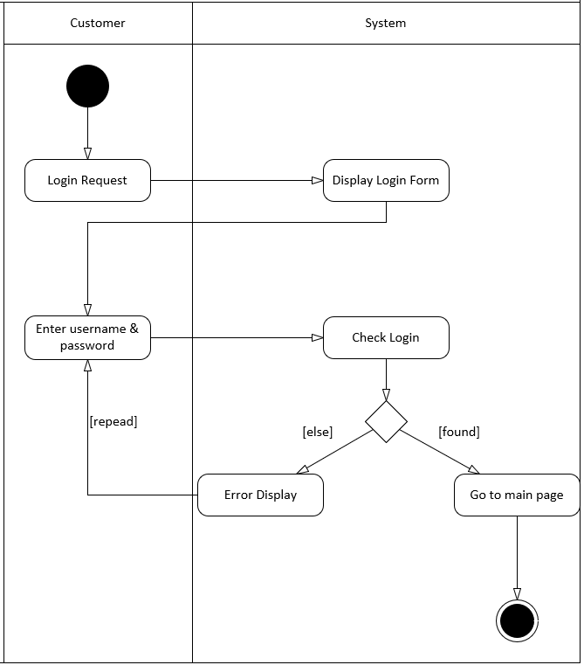

Hình 4: Sơ đồ Login Activity

1. **Chức năng Search**

`Bắt đầu từ việc người dùng nhấn nút tìm kiếm. Sau đó, người dùng sẽ chọn tìm kiếm theo mã hoặc theo tên. Người dùng sẽ tìm kiếm theo từ khóa bằng cách nhập vào thanh tìm kiếm, kết quả chính xác sẽ có trên bảng, biểu mẫu tìm kiếm sẽ được trả về.

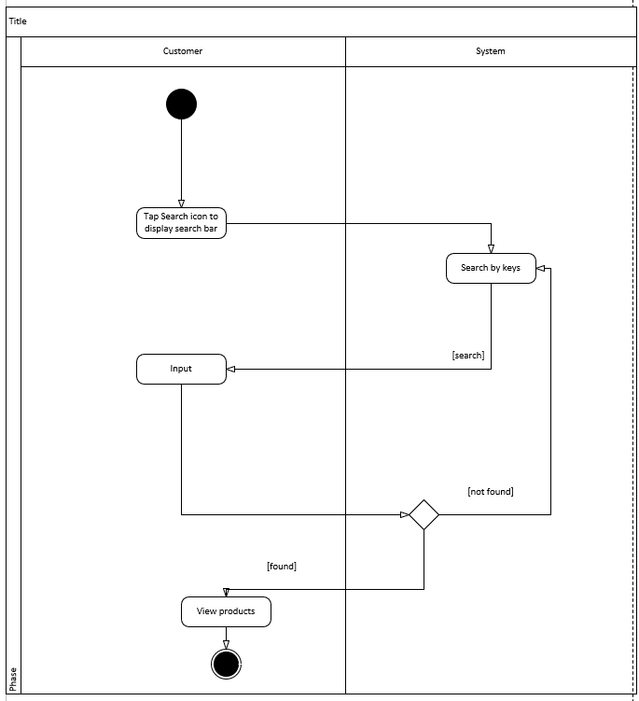

Hình 5: Sơ đồ Search Activity

## Thiết kế cơ sỡ dữ liệu

### Sơ đồ thực thể liên kết

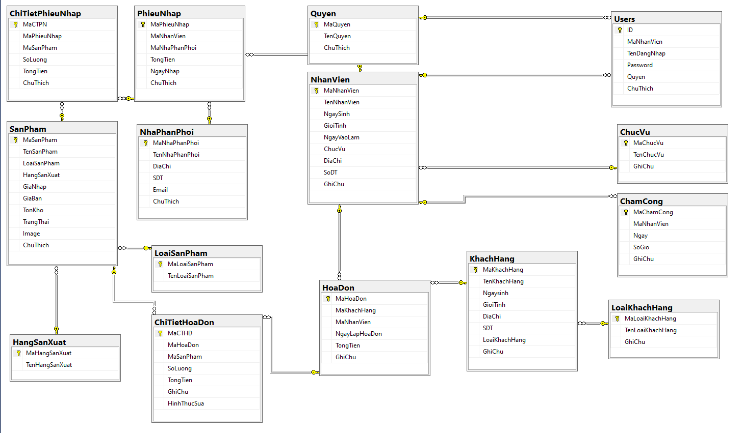

Hình 6: Mô hình dữ liệu quan hệ

### Mô tả bảng dữ liệu

BẢNG 1: Bảng chấm công

|  |  |  |  |
| --- | --- | --- | --- |
| **Tên trường** | **Kiểu dữ liệu** | **Khóa** | **Ghi chú** |
| MaChamCong | int | KHÓA CHÍNH | Mã chấm công |
| MaNhanVien | int |  | Mã nhân viên |
| Ngay | date |  | Ngày |
| SoGio | nvarchar |  | Số Giờ |
| GhiChu | nvarchar |  | Ghi Chú |

Bảng 12: Bảng chấm công

BẢNG 2: Bảng chi tiết hóa đơn

|  |  |  |  |
| --- | --- | --- | --- |
| **Tên trường** | **Kiểu dữ liệu** | **Khóa** | **Ghi chú** |
| MaCTHD | int | KHÓA CHÍNH | Mã chi tiết hóa đơn |
| MaHoaDon | int |  | Mã hóa đơn |
| MaSanPham | int |  | Mã sản phẩm |
| SoLuong | int |  | Số Lượng |
| TongTien | money |  | Tổng tiền |
| GhiChu | nvarchar |  | Ghi Chú |
| HinhThucSua | nvarchar |  | Hình thức sửa |

Bảng 13: Bảng chi tiết hóa đơn

BẢNG 3: Bảng chi tiết phiếu nhập

|  |  |  |  |
| --- | --- | --- | --- |
| **Tên trường** | **Kiểu dữ liệu** | **Khóa** | **Ghi chú** |
| MaCTPN | int | KHÓA CHÍNH | Mã chi tiết phiếu nhập |
| MaPhieuNhap | int |  | Mã phiếu nhập |
| MaSanPham | int |  | Mã sản phẩm |
| SoLuong | int |  | Số lượng |
| TongTien | money |  | Tổng tiền |
| ChuThich | nvarchar |  | Chú thích |

Bảng 14: Bảng chi tiết phiếu nhập

BẢNG 4: Bảng chức vụ

|  |  |  |  |
| --- | --- | --- | --- |
| **Tên trường** | **Kiểu dữ liệu** | **Khóa** | **Ghi chú** |
| MaChucVu | int | KHÓA CHÍNH | Mã chức vụ |
| TenChucVu | nvarchar |  | Tên chức vụ |
| GhiChu | nvarchar |  | Ghi chú |

Bảng 15: Bảng chức vụ

BẢNG 5: Bảng hãng sản xuất

|  |  |  |  |
| --- | --- | --- | --- |
| **Tên trường** | **Kiểu dữ liệu** | **Khóa** | **Ghi chú** |
| MaHangSanXuat | Int | KHÓA CHÍNH | Mã hãng sản xuất |
| TenHangSanXuat | nvarchar |  | Tên hãng sản xuất |

Bảng 16: Bảng hãng sản xuất

BẢNG 6: Bảng hóa đơn

|  |  |  |  |
| --- | --- | --- | --- |
| **Tên trường** | **Kiểu dữ liệu** | **Khóa** | **Ghi chú** |
| MaHoaDon | int | KHÓA CHÍNH | Mã hóa đơn |
| MaKhachHang | int |  | Mã khách hàng |
| MaNhanVien | int |  | Mã nhân viên |
| NgayLapHoaDon | date |  | Ngày lập hóa đơn |
| TongTien | money |  | Tổng tiền |
| GhiChu | nvarchar |  | Ghi chú |

Bảng 17: Bảng hóa đơn

BẢNG 7: Bảng khách hàng

|  |  |  |  |
| --- | --- | --- | --- |
| **Tên trường** | **Kiểu dữ liệu** | **Khóa** | **Ghi chú** |
| MaKhachHang | int | KHÓA CHÍNH | Mã khách hàng |
| TenKhachHang | nvarchar |  | Tên khách hàng |
| Ngaysinh | date |  | Ngày sinh |
| GioiTinh | bit |  | Giới tính |
| DiaChi | nvarchar |  | Địa chỉ |
| SDT | varchar |  | Số điện thoại |
| LoaiKhachHang | int |  | Loại khách hàng |
| GhiChu | nchar |  | Ghi chú |

Bảng 18: Bảng khách hàng

BẢNG 8: Bảng loại khách hàng

|  |  |  |  |
| --- | --- | --- | --- |
| **Tên trường** | **Kiểu dữ liệu** | **Khóa** | **Ghi chú** |
| MaLoaiKhachHang | int | KHÓA CHÍNH | Mã loại khách hàng |
| TenLoaiKhachHang | nvarchar |  | Tên loại khách hàng |
| GhiChu | nvarchar |  | Ghi chú |

Bảng 19: Bảng loại khách hàng

BẢNG 8: Bảng loại sản phẩm

|  |  |  |  |
| --- | --- | --- | --- |
| **Tên trường** | **Kiểu dữ liệu** | **Khóa** | **Ghi chú** |
| MaLoaiSanPham | int | KHÓA CHÍNH | Mã loại sản phẩm |
| TenLoaiSanPham | nvarchar |  | Tên loại sản phẩm |

Bảng 20: Bảng loại sản phẩm

BẢNG 9: Bảng nhân viên

|  |  |  |  |
| --- | --- | --- | --- |
| **Tên trường** | **Kiểu dữ liệu** | **Khóa** | **Ghi chú** |
| MaNhanVien | int | KHÓA CHÍNH | Mã nhân viên |
| TenNhanVien | nvarchar |  | Tên nhân viên |
| Ngaysinh | date |  | Ngày sinh |
| GioiTinh | bit |  | Giới tính |
| NgayVaoLam | date |  | Ngày vào làm |
| ChucVu | int |  | Chức Vụ |
| DiaChi | nvarchar |  | Địa chỉ |
| SDT | varchar |  | Số điện thoại |
| GhiChu | nvarchar |  | Ghi chú |

Bảng 21: Bảng nhân viên

BẢNG 10: Bảng nhà phân phối

|  |  |  |  |
| --- | --- | --- | --- |
| **Tên trường** | **Kiểu dữ liệu** | **Khóa** | **Ghi chú** |
| MaNhaPhanPhoi | int | KHÓA CHÍNH | Mã nhà phân phối |
| TenNhaPhanPhoi | nvarchar |  | Tên nhà phân phối |
| DiaChi | nvarchar |  | Địa chỉ |
| SDT | varchar |  | Số điện thoại |
| Email | varchar |  | Email |
| GhiChu | text |  | Ghi chú |

Bảng 22: Bảng nhà phân phối

BẢNG 11: Bảng phiếu nhập

|  |  |  |  |
| --- | --- | --- | --- |
| **Tên trường** | **Kiểu dữ liệu** | **Khóa** | **Ghi chú** |
| MaPhieuNhap | int | KHÓA CHÍNH | Mã phiếu nhập |
| MaNhanVien | int |  | Mã nhân viên |
| MaNhaPhanPhoi | int |  | Mã nhà phân phối |
| TongTien | money |  | Tổng tiền |
| NgayNhap | date |  | Ngày nhập |
| ChuThich | nvarchar |  | Chú Thích |

Bảng 23: Bảng phiếu nhập

BẢNG 12: Bảng quyền

|  |  |  |  |
| --- | --- | --- | --- |
| **Tên trường** | **Kiểu dữ liệu** | **Khóa** | **Ghi chú** |
| MaQuyen | int | KHÓA CHÍNH | Mã quyền |
| TenQuyen | nvarchar |  | Tên quyền |
| GhiChu | nvarchar |  | Ghi chú |

Bảng 24: Bảng quyền

BẢNG 13: Bảng sản phẩm

|  |  |  |  |
| --- | --- | --- | --- |
| **Tên trường** | **Kiểu dữ liệu** | **Khóa** | **Ghi chú** |
| MaSanPham | int | KHÓA CHÍNH | Mã sản phẩm |
| TenSanPham | nvarchar |  | Tên sản phẩm |
| LoaiSanPham | int |  | Loại sản phẩm |
| HangSanXuat | int |  | Hãng sản xuất |
| GiaNhap | money |  | Giá nhập |
| GiaBan | money |  | Giá bán |
| TonKho | int |  | Tồn kho |
| TrangThai | bit |  | Trạng thái |
| Image | varchar |  | Hình Ảnh |
| ChuThich | nvarchar |  | Chú Thích |

Bảng 25: Bảng sản phẩm

BẢNG 14: Bảng users

|  |  |  |  |
| --- | --- | --- | --- |
| **Tên trường** | **Kiểu dữ liệu** | **Khóa** | **Ghi chú** |
| ID | int | KHÓA CHÍNH | ID |
| MaNhanVien | int |  | Mã nhân viên |
| TenDangNhap | varchar |  | Tên đăng nhập |
| Password | varchar |  | Password |
| Quyen | int |  | Quyền |
| ChuThich | nvarchar |  | Chú Thích |

Bảng 26: Bảng sản users

### Bảng dữ liệu mẫu

1. Bảng cơ sở dữ liệu về chấm công

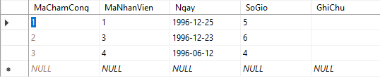

Hình 7: Bảng cơ sở dữ liệu về chấm công

1. Bảng cơ sở dữ liệu về chi tiết háo đơn

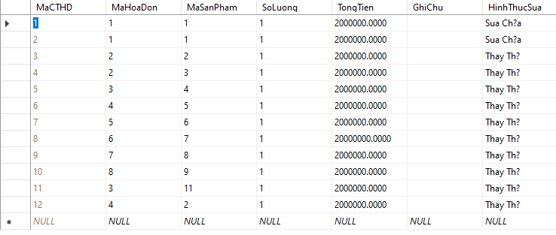

Hình 8: Bảng cơ sở dữ liệu về chi tiết hóa đơn

1. 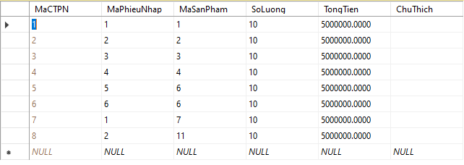Bảng cơ sở dữ liệu về chi tiết phiếu nhập

Hình 9: Bảng cơ sở dữ liệu về chi tiết phiếu nhập

1. 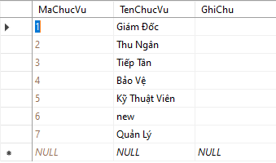Bảng cơ sở dữ liệu về chức vụ

Hình 10: Bảng cơ sở dữ liệu về chức vụ

1. Bảng cơ sở dữ liệu về hãng sản xuất

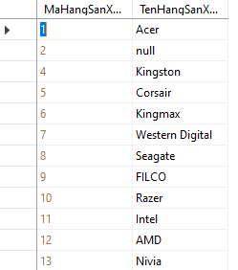

Hình 11: Bảng cơ sở dữ liệu về hãng sản xuất

1. Bảng cơ sở dữ liệu về hóa đơn

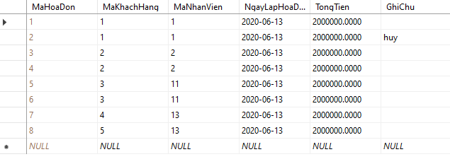

Hình 12: Bảng cơ sở dữ liệu về hóa đơn

1. Bảng cơ sở dữ liệu về khách hàng

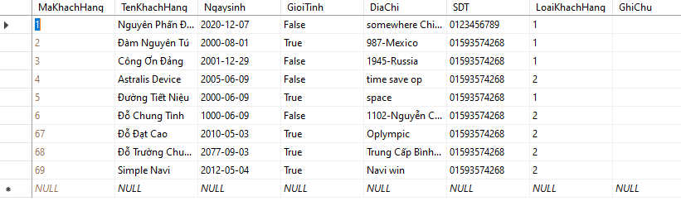

Hình 13: Bảng cơ sở dữ liệu về khách hàng

1. 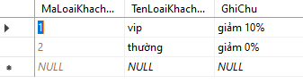Bảng cơ sở dữ liệu về loại khách hàng

Hình 14: Bảng cơ sở dữ liệu về loại khách hàng

1. 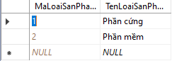Bảng cơ sở dữ liệu về loại sản phẩm

Hình 15: Bảng cơ sở dữ liệu về loại sản phẩm

1. Bảng cơ sở dữ liệu về nhân viên

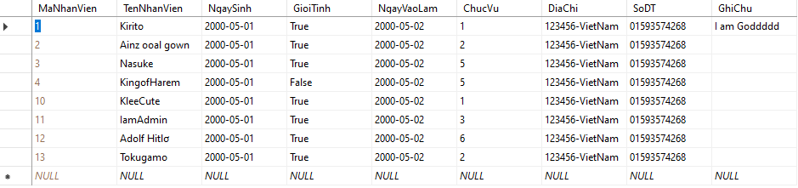

Hình 16: Bảng cơ sở dữ liệu về nhân viên

1. Bảng cơ sở dữ liệu về nhà phân phối

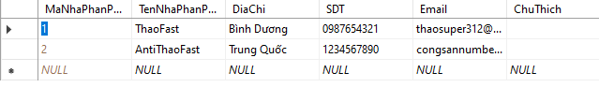

Hình 17: Bảng cơ sở dữ liệu về nhà phân phối

1. Bảng cơ sở dữ liệu về users

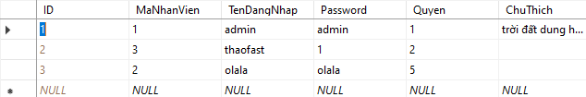

Hình 18: Bảng cơ sở dữ liệu về users

1. Bảng cơ sở dữ liệu về phiếu nhập

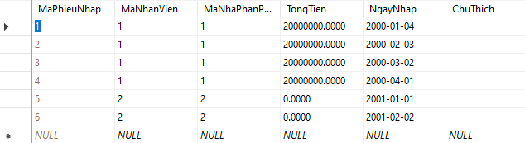

Hình 19: Bảng cơ sở dữ liệu về phiếu nhập

1. 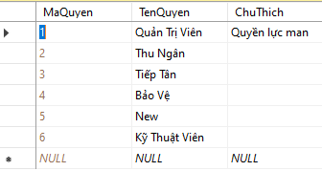Bảng cơ sở dữ liệu về quyền

Hình 20: Bảng cơ sở dữ liệu về quyền

1. 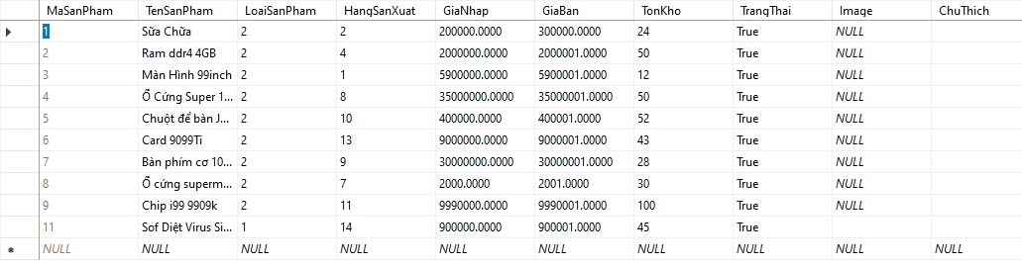Bảng cơ sở dữ liệu về sản phẩm

Hình 21: Bảng cơ sở dữ liệu về sản phẩm

# CHƯƠNG 3: THIẾT KẾ CHƯƠNG TRÌNH

### Hệ thống chức năng chính của chương trình

|  |  |  |  |
| --- | --- | --- | --- |
| STT | Tên chức năng | Tên form | Cách chọn từ chương trình |
| 1 | Đăng nhập | FrmDangNhap | Là giao diện của form đăng nhập |
| 2 | Đăng ký | FrmDangKy | Là giao diện của from đăng ký |
| 3 | Trang chủ | FrmTrangChu | Là giao diện của form trang chủ |
| 4 | Trang chủ admin | FrmAdmin | Là giao diện của form admin |
| 5 | Quản lý chấm công nhân viên | FrmChamCongNV | Là giao diện from quản lý chấm công nhân viên |
| 6 | Quản lý đối tác | FrmDoiTac | Là giao diện form quản lý đối tác |
| 7 | Quản lý hàng nhập | FrmHangNhap | Là giao diện form quản lý hang nhập |
| 8 | Quản lý hóa đơn | FrmHoaDon | Là giao diện của form hóa đơn bán |
| 9 | Quản lý Khách hàng | FrmKhachHang | Là giao diện của form khách hàng |
| 10 | Menu sản phẩm | FrmMenuSP | Là giao diện của form menu sản phẩm |
| 11 | Quản lý nhân viên | FrmNhanVien | Là giao diện của from nhân viên |
| 12 | Quản lý sản phẩm | FrmSanPham | Là giao diện của from sản phẩm |
| 13 | Quản lý tài khoản | FrmTaiKhoan | Là giao diện của from tài khoản |

Bảng 27: Bảng các chức năng chính

### Giao diện từng chức năng

### Form đăng nhập

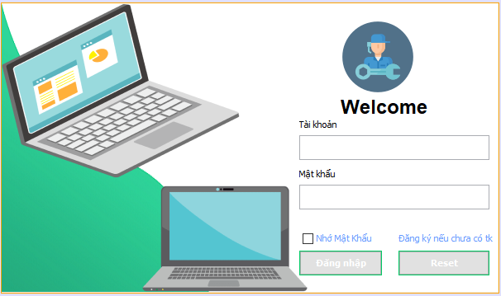

Hình 22: Giao diện Form đăng nhập

### Form đăng ký

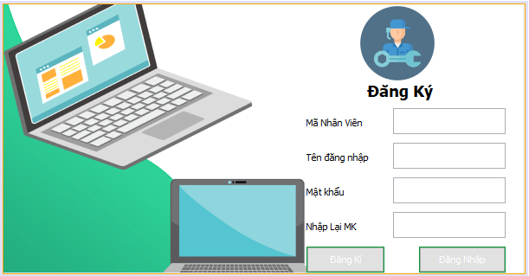

Hình 23: Giao diện Form đăng ký

### Form admin

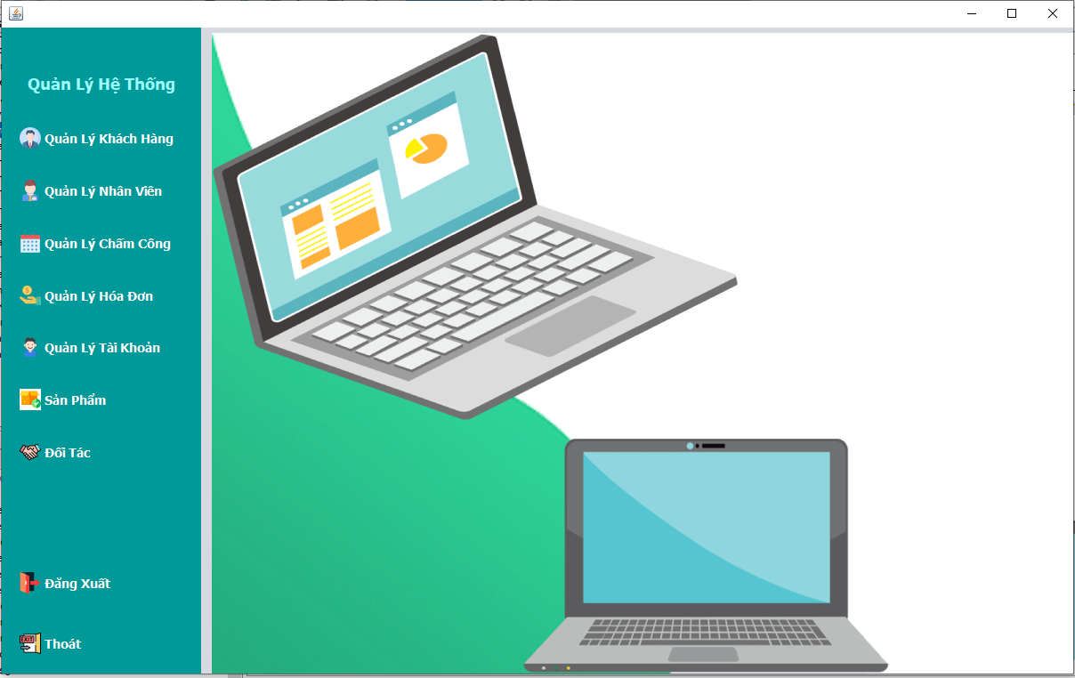

Hình 24: Giao diện Form admin

### Form trang chủ

Hình 25: Giao diện Form trang chủ

### Form quản lý chấm công

Hình 26: Giao diện Form quản lý chấm công

### Form MenuSP

Hình 27: Giao diện Form menuSP

### Form đối tác

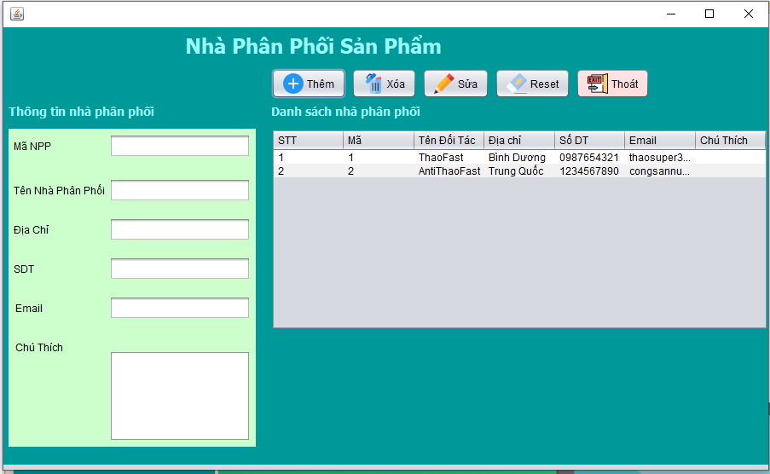

Hình 28: Giao diện Form đối tác

### Form hàng nhập

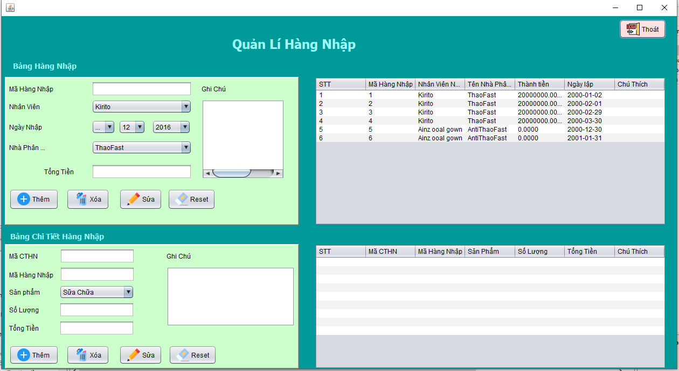

Hình 29: Giao diện Form Hàng Nhập

### Trang hóa đơn

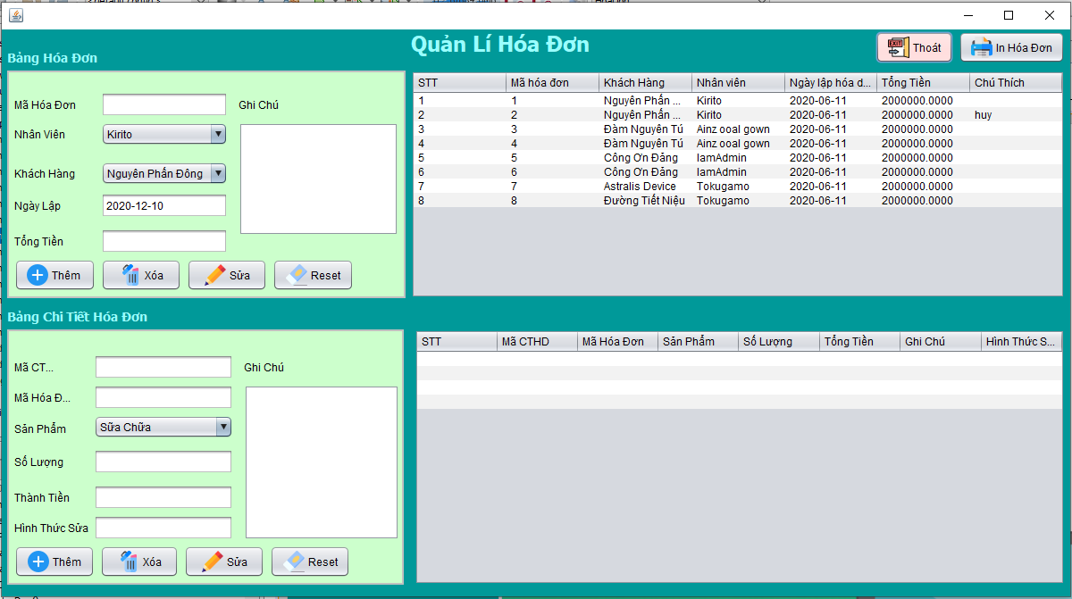

Hình 30: Giao diện Form hóa đơn

### Form khách hàng

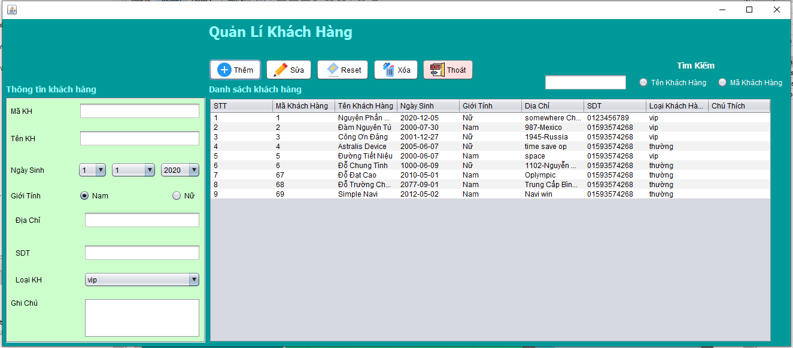

Hình 31: Giao diện Form khách hàng

### Form quản lý nhân viên

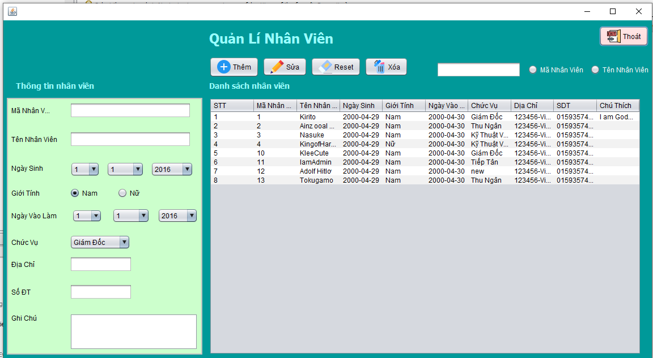

Hình 32: Giao diện Form quản lý nhân viên

### Form quản lý sản phẩm

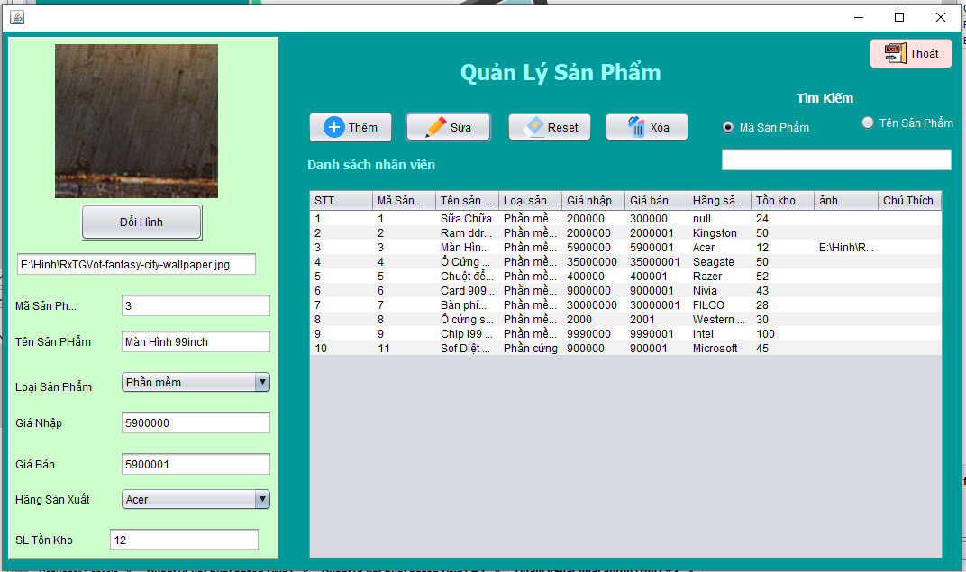

Hình 33: Giao diện Form quản lý sản phẩm

### Form quản lý tài khoản

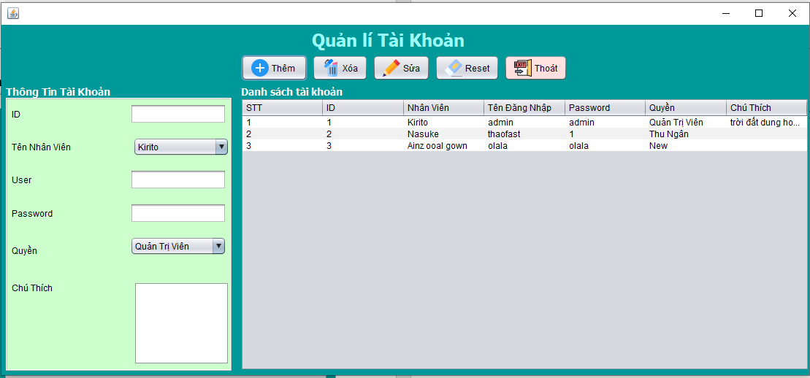

Hình 34: Giao diện Form quản lý tài khoản

# KẾT LUẬN

Kết quả đạt được của nhóm là phân tích thiết kế hệ thống thông tin ứng dụng quản lý cửa hàng mua bán và sữa chữa laptop, thiết kế sơ đồ usecase, sơ đồ activity,, xây dựng chức năng đăng nhập, đăng xuất, trang chủ, quản lý chấm công, quản lý đối tác, quản lý nhân viên, quản lý khách hàng, quản lý hóa đơn,...

Báo cáo “ứng dụng quản lý cửa hàng mua bán và sữa chữa laptop” được thiết kế trên phần mềm lập trình Netbeans, cùng với Microsoft Visio thiết kế sơ đồ usecase và sơ đồ hoạt động, sql server management 18 để thiết kế cơ sở dữ liệu. Với các chức năng và cơ sở dữ liệu đã được nghiên cứu và quan sát kỹ lưỡng nên cho kết quả khá khả quan và hiệu quả.

Em xin cảm ơn các thầy cô trong viện kỹ thuật và công nghệ trường Đại học Thủ Dầu Một đã trang bị cho em những kiến ​​thức và hành trang cần thiết trong những năm qua để em có thể hoàn thành đồ án môn học này. Đặc biệt em xin chân thành cảm ơn thầy Nguyễn Đình Thọ đã nhiệt tình hướng dẫn em thực hiện đề tài trong suốt thời gian qua. Xin chân thành cảm ơn. Tuy nhiên, do thời gian hoàn thành đề tài có hạn và kinh nghiệm chuyên sâu nên chúng tôi khó tránh khỏi những thiếu sót trong đề tài. Rất mong nhận được sự góp ý của thầy cô để đề tài được hoàn thiện hơn.

Hướng phát triển tiếp theo của trang phần mềm sẽ tiến tới bổ sung và tối ưu một số chức năng như tối ưu về mât cơ sở dữ liệu, danh sách đối tác cung cấp phụ kiện trang trí cho máy tính, cải thiện hoạt động khởi chạy của ứng dụng, ... làm phần mềm trở nên hoàn thiện hơn và nhiều chức năng hơn cho người dùng.

# TÀI LIỆU KHAM THẢO

**1. Sách**

**[1].** Business Model Generation: A Handbook for Visionaries, Game Changers, and Challengers by Alexander Osterwalder.

**[2].** Head First Java, 2nd Edition by Kathy Sierra, Bert Bates

**[3].** [Java Performance](http://topdev.vn/s/ArWxnKO3) by Scoat Oaks

**[4].** Java Concurrency in Practiceđược viết bởiBrian Goetz

**[5].** [Java Puzzlers : Traps, Pitfalls, And Corner Cases](http://topdev.vn/s/ncQSBkRr)tác giả Joshua Bloch

**[6]. Modern Java Recipes bởi** Ken Kousen

**2. Webs**

**[1].** https://o7planning.org/vi/10973/java-co-ban

**[2].** http://portal.igpublish.com/iglibrary/obj/PACKT0000676

**[3].** https://trydesignlab.com/

**[4].** https://englishteststore.net/

**[5].** https://chainstack.com/

**[6].** https://e5.onthehub.com/WebStore/Security/Signin.aspx

**[7].** http://elib.tdmu.edu.vn/

**[8].** http://elib.tdmu.edu.vn/tailieuvn/doc/bai-thuc-hanh-lap-trinh-java-1-bai-5-arraylist-2154444.html